Упутство за коришћење формиране QGIS базе пројекта

**ГИС базе бугарских ратних злочина у окупираној Србији од 1915. до 1918. године (Скраћено ГББРЗ)**

*Приступање пројекту:*

QGIS пројекту се приступа покретањем иконице **GBBRZ**  која се налази у фолдеру број 5. на Github платформи.

*Манипулација исцртаним полигонима:*

Након отварања пројекта у оквиру панела **Layers** у доњем левом углу могуће је приступити исцртаним полигонима и тачкама и геореференцираним картама, које су разврстане у три групе ради лакше манипулације. Кликом на *checkbox* који се налази са леве стране назива *layera* (*Слика 1*) могуће га је учинити видљивим.

*Слика 1* – Панел Layers.

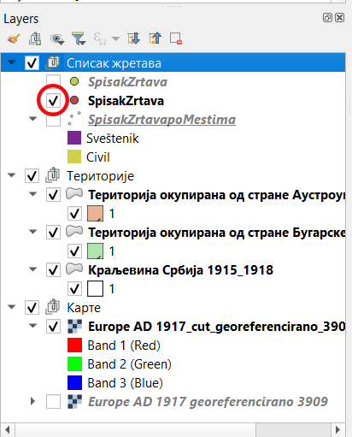

*Геореференцирање нових карата:*

Растер карте уносе се у QGIS кроз алат **Georeferencer** (*Слика 2*). Процес уношења карте подразумева одређивање координата четири референтне тачке и њихово проналажење на карти. Том приликом користе се следећи параметри трансформације (*Слика 3*). Након што је карта унета у QGIS она може да буде исечена помоћу алата **Clip Raster by extent**, како би била смањена величина фајла, након чега је карта извезена у GeoTIFF формату кроз команду **Save Raster Layer as...** (*Слика 4*).

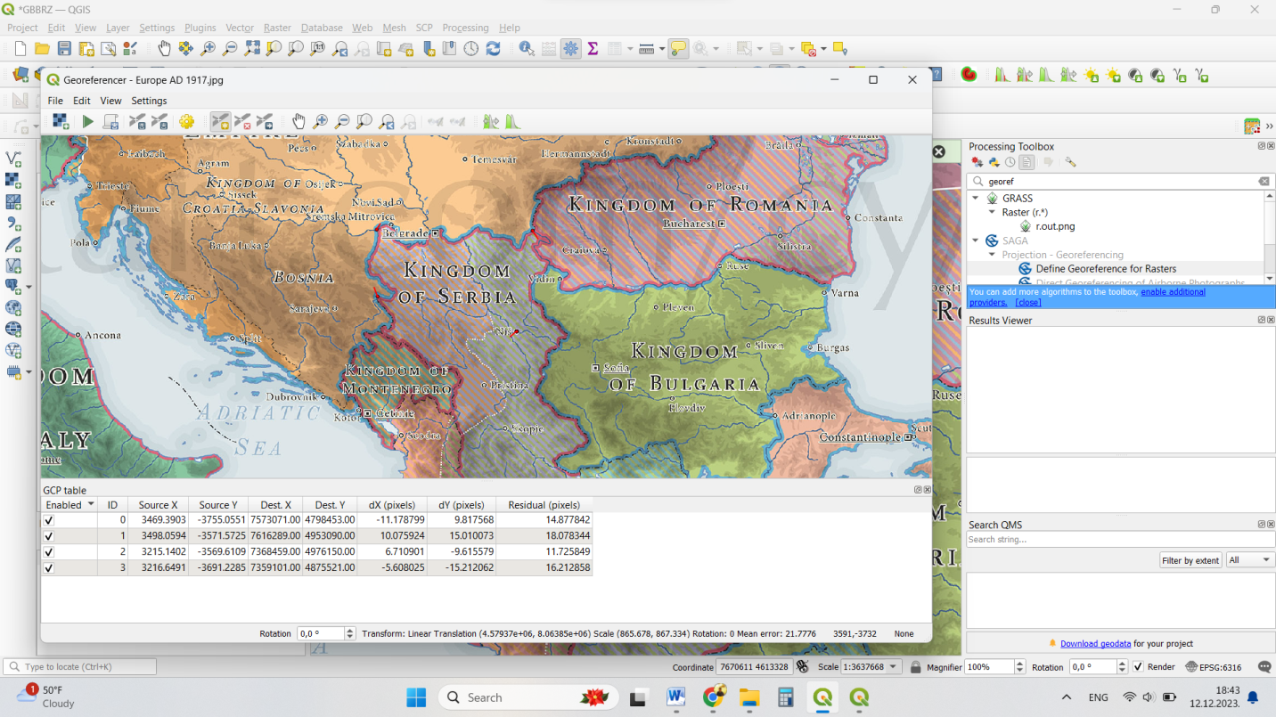

*Слика 2* – Уношење растер карте кроз алат Georeferencer

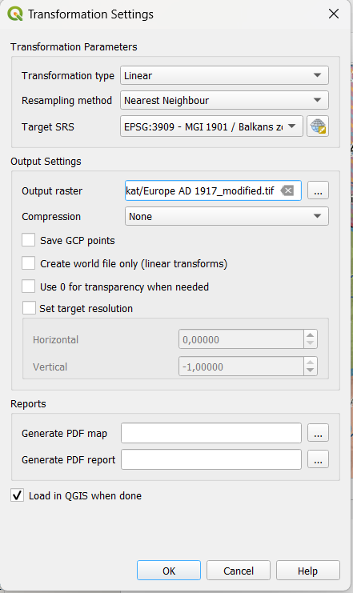 *Слика 3 –* Подешавање параметара трансформације

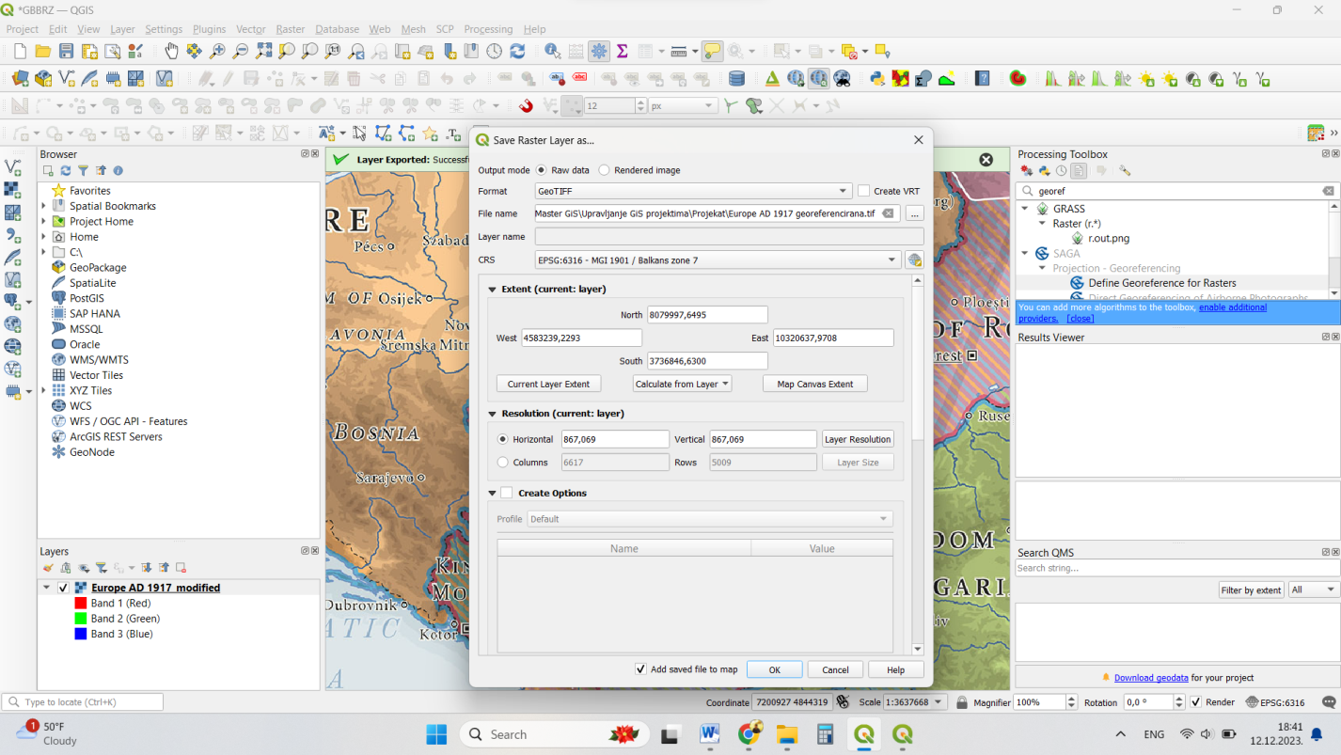

*Слика 4* – Извожење геореференциране карте кроз команду Save Raster Layer as...

*Исцртавање нових полигона преко геореференцираних карата:*

Формирање нових полигона подразумева креирање нових *shapefile*-ова (*Слика 5*), а затим исцртавање полигон помоћу алата **Add Polygone Feature**. Како би преклапање полигона било прецизно, уколико се они додирују, током исцртавања би требало укључити опција **Enable Snapping**. Исцртаним полигонима додељени су различити називи и id, на основу којег је извршена категоризација и измена изгледа кроз картицу **Layer Properties – Symbology** (*Слика 6*).

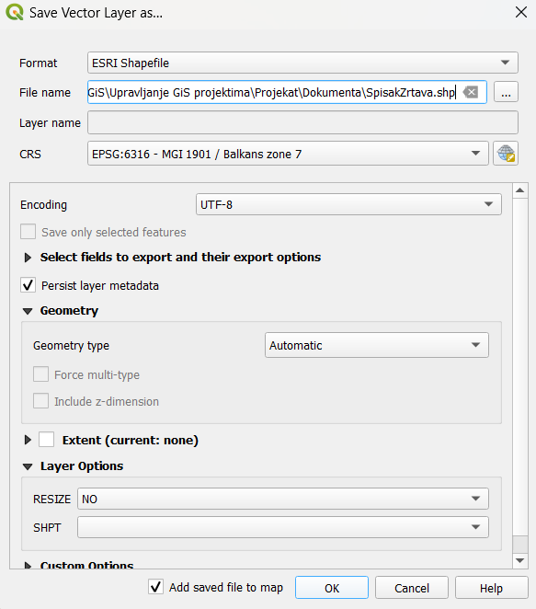*Слика 5* – Формирање нових полигона

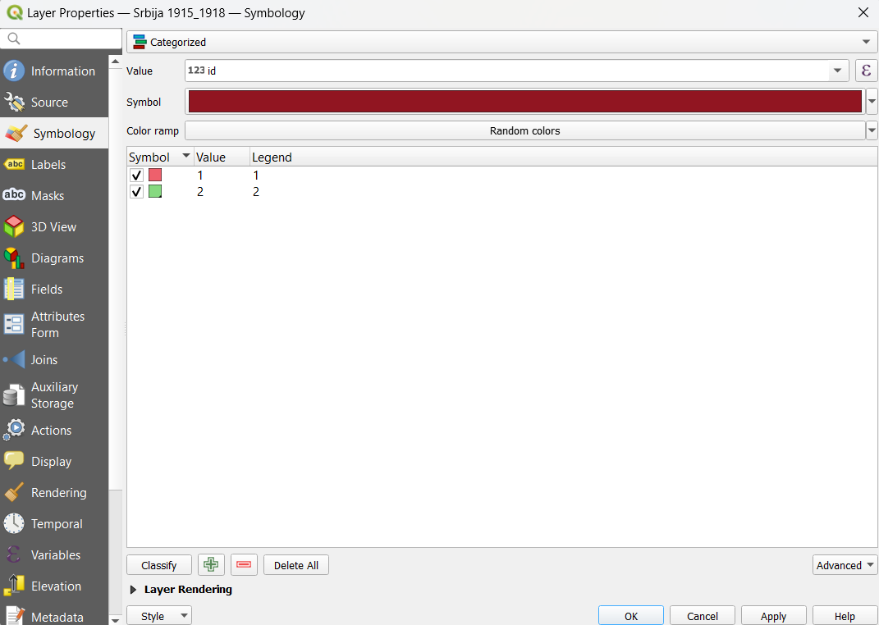

*Слика 6*  – Измена изгледа полигона кроз картицу Layer Properties – Symbology

*Уношење нових података:*

Уношење додатних података о жртвама могуће је извести у фајл *SpisakZrtava.xlsx* или *SpisakZrtava.txt* у новом реду табеле (*Слика 7*), након чега је неопходно поново унети txt фајл у QGIS пројекат кроз команду **Layer – Add Layer – Add Delimited Text Layer** (*Слика 8*).Преко команде **Save Vector Layer As...** табела је извезена као *shapefile* са називом SpisakZrtava.shp

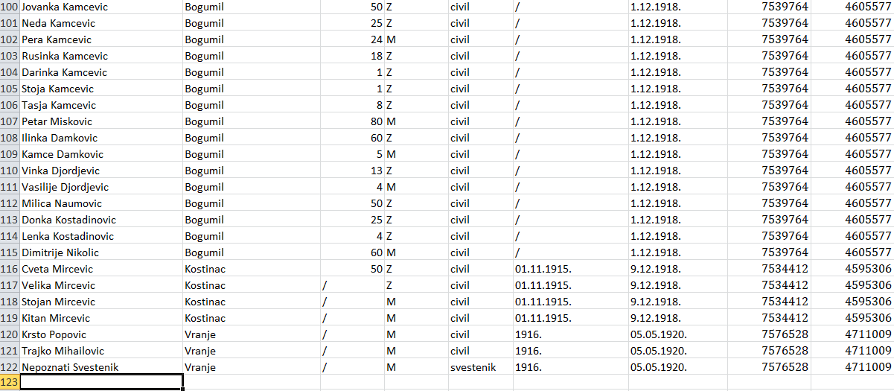

*Слика 7* – Уношење додатних података о жртвама.

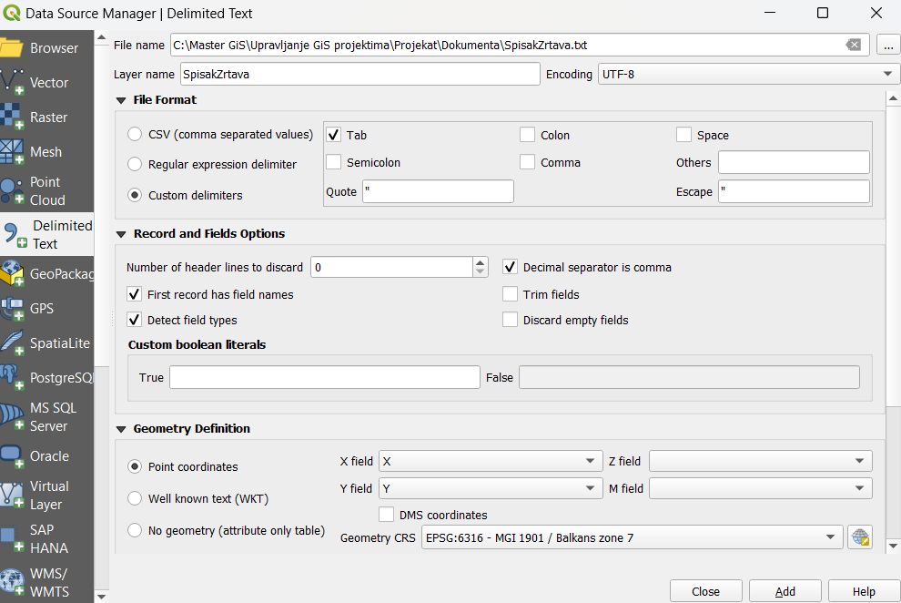

*Слика 8* – Убацивање табеле са подацима кроз команду Layer – Add Layer – Add Delimited Text Layer

Такође, атрибути из новоформиране или допуњене Microsoft Excel табеле се могу придружити постојећем векторском *shapefile*-у *SpisakZrtava* кроз **Layer Proporties – Joins – Add new join** (*Слика 9*).

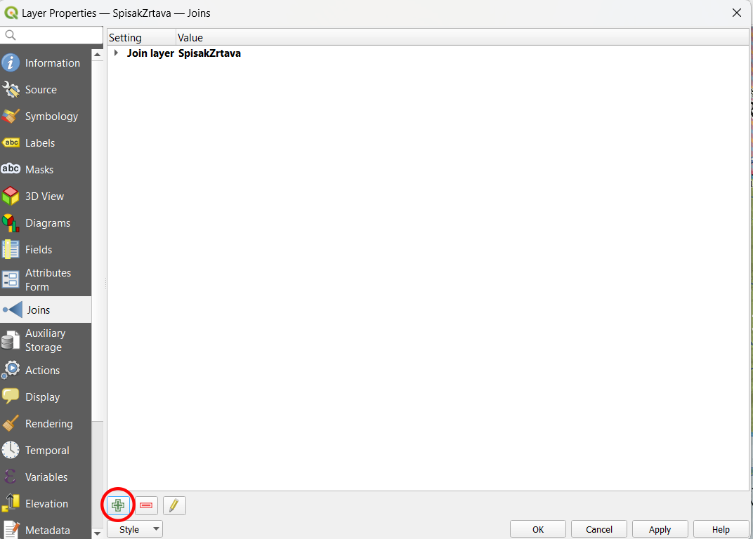

*Слика 9* - Layer Proporties – Joins– Add new join